**Scrum Samenvatting**

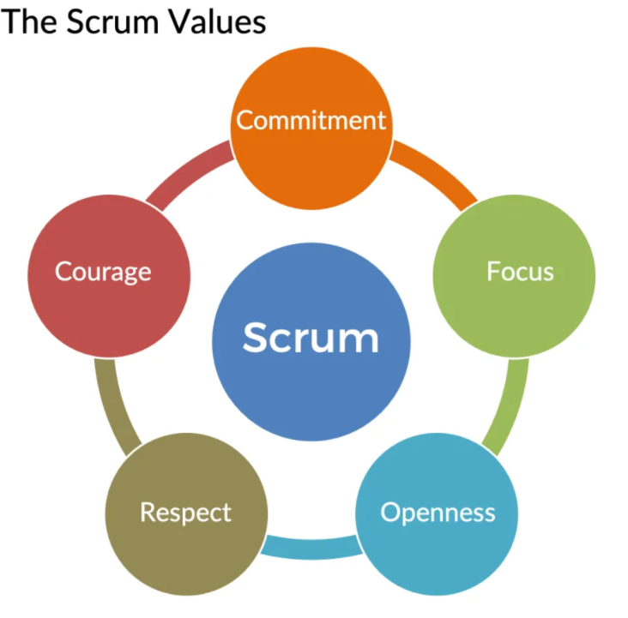

**Naam: Ayub Saghouani (1019790)**

**Klas: INF1D1**

**Wat is Scrum?**

Ten eerste is scrum geen methodologie. Scrum is een werkproces, een framework dat gebruikt word voor complexe of dynamische (of beide) projecten in een teamverband. Scrum helpt mensen en organisaties ontdekken wat het best bij hun past. Scrum helpt namelijk om het echte proces (die specifiek is en die past bij hun tijd en context) van het project naar voren te komen. Vroeger vooral gebruikt in de IT-wereld was Scrum een manier van werken die voor projectgroepen beter, snellen, efficiënter en overzichtelijker zou zijn. Het werkt heel goed, en tegenwoordig zie je ook projecten buiten de IT-wereld er gebruik van maken.

**The values of scrum**

Onder benadruk zijn vaak de waarde van scrum, maar toch zijn deze belangrijk. Ze geven namelijk een richting voor ons werk, ons gedrag en onze acties. De **core scrum values** zijn: Commitment, Focus, Openness, Respect, Courage.

Commitment staat voor dat je je ‘commit’ om de Sprint en de geselecteerde Product Backlog items, en dat je je daar dus volledig op focust. Focus staat voor dat je je moet focussen op de task at hand, dus op het moment en je je 100% geeft aan de task die je hebt, dus niet afgeleid worden door wat er in de toekomst af moet. Openness staat voor dat je open bent over je werk, de vooruitgang, je leervaardigheid en natuurlijk je problemen, dat het transparantie nodig en is belangrijk voor een team. Respect is een beetje voordehandliggend, je moet bijvoorbeeld respect hebben voor mensen, hun ervaring en achtergrond, met respect voor elkaar zorg je ervoor dat je als team sterk staan. Courage staat voor moed, dus de moed in te weten dat het nooit perfect kan zijn, maar toch streven naar het beste product, daarnaast moet je moed hebben om verschil te omarmen en niet gelijk weg te duwen.

**Werkwijze Scrum**

Er zijn verschillende rollen in scrum. Een ontwikkelingsteam bestaat hierbij van 5 tot 9 leden, daarbij vertegenwoordigt de product owner de ontwikkelteam en geeft met de product backlog door aan het ontwikkelteam wat er geleverd moet worden. De scrum master is een soort middelman, hij de goed contact met de product owner en de ontwikkelteam, hij zorgt ervoor dat alles soepel verloopt en helpt waar kan, veel bij vertragingen.

Een scrum is ingedeeld in meerdere sprints, een sprint is een bepaalde periode (meestal 1-4 weken) waarin de ontwikkelteam tijd heeft om aan het werk te gaan, na elke sprint moet er iets klaar zijn, je moet hierbij de sprintplanning volgen. Een sprintplanning is een planning van de product owner waarin staat wat er in die sprint gedaan moet worden. Tijdens een sprint zijn stand-ups belangrijk, een stand-up is namelijk een dagelijkse bijeenkomst die ongeveer 15 min duurt waarin de voortgang en de obstakels beschreven worden. Na een sprint is er een sprint review, dat is een presentatie door de ontwikkelteam over de resultaten en waarin ze feedback krijgen van de betrokken partijen. Naast een sprint review is er ook een print retrospective, dat is een evaluatie met verbeterpunten voor de volgende sprint.

Een product backlog is een lijst met items (user stories) waarin staat wat er gedaan moet worden om het product te ontwikkelen, deze is meestal beheert door de product owner en verteld je waaraan je moet werken. Daarin staat ook een sprint backlog, oftewel een overzicht van wat er gedaan moet worden voor de aankomende sprint. Daarbij moet er een defenition van done toegepast worden, dat is een lijst met vereisten waaraan een item moet voldoen om voltooid te worden verklaart tijdens de sprint. Een scrumbord is hiervoor heel handig, een scrumbord is namelijk een bord met ‘to do’, ‘doing’ en ‘done’ als kolommen en waarin de taken van een sprint backlog weergegeven word en waar je de items van die sprint kan verplaatsen naar de kolom waar die bij hoort.

Een user storie is een korte beschrijving van een onderdeel die de klant wil, vanuit de perspectief van de eindgebruiker dus, een user storie heeft daarbij een bepaalde stuctuur. Bijv. (als de …, wil ik …?, zodat ik …)

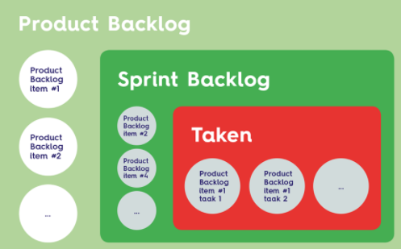

**Bronnenlijst**

Rik van der Wardt, Scrum Begrippenlijst: Overzicht en uitleg, Geraadpleegd op 1 november 2020 via <https://agilescrumgroup.nl/overzicht-en-uitleg-scrum-termen/>

Softwareontwikkeling met de scrum-methode: ja of nee?, Geraadpleegd op 1 november 2020 via <https://www.biright.nl/nieuws/artikelen/183-softwareontwikkeling-met-de-scrum-methode-ja-of-nee>

De Scrum Guide, Geraadpleegd op 1 november 2020 via <https://scrumguide.nl/>

Verheyen, G. (2020, 22 mei). There’s value in the Scrum Values. Ullizee-Inc., geraadpleegd op 1 november 2020 via <https://guntherverheyen.com/2013/05/03/theres-value-in-the-scrum-values/>

Uzility. (2014b, juni 26). Introduction to Scrum - 7 Minutes. Youtube. <https://www.youtube.com/watch?v=9TycLR0TqFA&ab_channel=Uzility>

Agile Scrum Group. (z.d.-b). Scrum Begrippen: de 12 belangrijkste. Scrumguide. Geraadpleegd 31 oktober 2020, van <https://scrumguide.nl/begrippen/>